（ 四年级 ） 备课教员：***
第十一讲 多边形内角和
- 教学目标： | 知识目标 | 1. 深度掌握特殊三角形的特点与三角形内角和；  2. 掌握多边形内角和公式。
- 教学目标： | 能力目标 | - 能够结合已知条件找到隐蔽信息，掌握类比归  纳、转化的学习方法；  2. 培养学生说理和简单推理的意识及能力。
- 教学目标： | 情感目标 | - 通过探索多边形内角和的过程，进一步发展学  生的合情推理意识、主动探究的学习习惯；  - 通过实际情景的引入,让学生进一步体会数学  与现实生活的紧密联系。
二、教学重点： | 1. 灵活运用三角形内角和与特殊三角形的特点解答问题。  2. 根据多边形内角和公式计算多边形的内角和及依据内角和  确定多边形边数。
三、教学难点： | 多边形内角和公式的推导。
四、教学准备： | 长方形纸片、剪刀、PPT
五、教学过程：
第一课时（50分钟）
- 游戏导入（5分)
【设计意图：通过用“魔术”的方式，激起他们的好奇心，建立起与本节课有关的知识点，将本节课的内容顺其自然的引入到课堂之中。】
师：在上课之前，老师给大家表演一个魔术，你们想不想看？
生：想！
师：（拿出一张长方形纸片），请你用剪刀剪2刀，剪下它的2个角，剪完后拼成一个三角形。你能不能做到？
生：……
师：你们也有和老师一样的长方形纸片，你们先来试一试。
生：老师，拼不出来……
师：你也拼不出来。不过老师可以拼出来，你们想不想看看？
生：想！
师：（拿出纸张做示范）先将纸片对折，然后将两边的角的边对齐中间的折痕
在折一次，沿着第二次的折痕剪下2个角……这样是不是就是三角形了？
生：是！
师：做完魔术，老师想问几个问题，对于三角形，你了解多少呢？
生1：三角形有等腰三角形，等边三角形……
生2：三角形不易变形……
生3：三角形的内角和是180°。
师：看来同学们对三角形的了解真不少啊，我们接下来的学习和你们说的都有一些关系。
【探究新知，引入新课：在学生已知掌握三角形的一些基本特征和特点之后，知道三角形的内角和，进一步对三角形内角进行学习。】
【板书课题：多边形的内角和】
二、探索发现授课（40分）
（一）例题1：（10分）
一个等腰三角形，顶角是100°，一个底角是多少度？
讲解重点：根据三角形的内角和与等腰三角形的特征，求出未知角的度数。
师：我们看课题是多边形内角和，怎么和三角形有关呢？别急，等会你们就知晓了。认真读题，你能找到那些信息？
生：这是一个等腰三角形，它的顶点是100度。
师：除了这两个信息，你能找找隐含的条件吗？等腰三角形的底角有什么特点？
生：底角相等。
师：没错，告诉了我们这是等腰三角形就等于告诉我们它们的底角相等。可是只知道这两个信息我们好像并不能求得底角的度数，想一想除了这里告诉我们的信息，还有没有什么是我们忽略的？
生：三角形的内角和！
师：你知道三角形的哪些角叫做内角吗？
生：就是三角形内部的角。（可让学生指出）
师：三角形的内角和是多少？
生：180度！
师：知道之后我们能怎么样呢？
生：因为顶角已经知道了，用180°-100°=80°就是两个底角的度数和。然后用80°除以2就是一个底角的度数，一个底角的度数是40度。
师：你们觉得他说的对不对？
生：对！
师：你们看，虽然题中只告诉了我们一个顶角的度数，但是我们却能找到一个底角的度数。这是因为什么呢？
生：因为我们知道三角形的内角和是180度。
师：只有这个吗？
生：因为我们知道等腰三角形的2个底角相等。
师：在问题解决中，往往会出现这种情况，可能你觉得条件不足，但事实上我们仍然可以找到我们想要的信息。等腰三角形的两个底角相等和三角形的内角和是180度，这些都属于基本的常识性信息，不知道这些信息的同学，再简单的问题都会有一种无从下手的感觉。
板书：
（180°-100°）÷2=40°
答：一个底角是40度。
练习1：（5分）
一个等腰三角形，一个底角是顶角的2倍，这个三角形的顶角是多少度，一个底角是多少度？
分析：
根据等腰三角形的性质，两个底角的度数是相等的，题中告诉我们一个底角是顶角的2倍，则2个底角的和就是顶角的4倍。一个三角形的内角和是180°，则顶角+2个底角=5个顶角=180°，即可求得顶角的度数是36°，底角的度数就是36°×2=72°。
板书：
180°÷（1+2×2）=36° 36°×2=72°
答：一个顶角是36°，一个底角是72°。
- 例题2：（10分）
根据已知条件，计算一下∠C的度数。
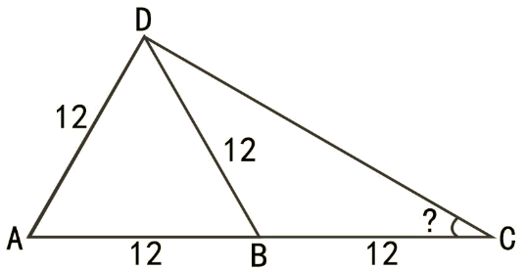

讲解重点：根据等边三角的特性，结合补角与等腰三角形的特征求出未知角的度数。
师：仔细看题，你知道哪些信息？
生1：三角形ABD是等边三角形。
生2：三角形DBC是等腰三角形。
师：这些我们在图中都能看出来，等边三角形除了它的三条边相等，还有其他的特点吗？
生：等边三角形的三个角也相等！
师：非常棒！那你知道它的一个内角是多少度吗？
生：60°。
师：你有什么方法证明等边三角形的3个内角都是60度呢？
生：因为三角形的内角和是180度，等边三角形的3个角都相等，用180°除以3就能得到60度。
师：说的非常有条理性！那我们知道三角形ABD的各个角都是60°，能帮助我么求出∠C的度数吗？
生：能！
师：想一想，我们该怎么推出∠C的度数呢？我们还需要用到哪些条件呢？
生：因为∠ABD等于60度，所以∠DBC=180°-60°=120°。
师：你怎么想到要求出∠DBC？
生：因为三角形DBC是等腰三角形，∠C又是它的底角，知道等腰三角形的顶角，自然就能知道它的底角的度数。
师：那你为什么要用180°-60°呢？
生：因为∠ABC是一个平角，刚好是180度，所以可以用180°-60°求出∠DBC的度数。
师：非常棒！你运用到了补角，两个角相加等于180度，那么这两个角就互为补角，这里求出的顶角度数再根据等腰三角形的特点求出∠C，像这样我们经过了几步的转换？
生：3！（4！）
师：说三步也行4步也行，这个底角并不是一下子就能推出来的，首先我们要抓住题中已给的信息，然后结合我们的知识基础一步一步接近我们要求的结果。
板书：
∠ABD=180°÷3=60°
∠DBC=180°-60°=120°
∠C=（180°-120°）÷2=30°
答：∠C为30°角。

练习2：（5分）
如下图，AB=AC=BO，∠ABO=20°，∠BCD为直角，求∠D的度数。
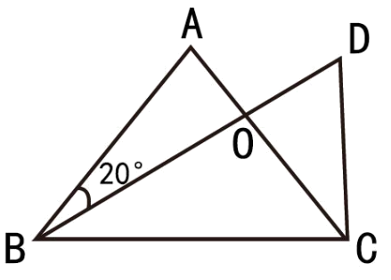
分析：
题中已知AB=AC=BO，∠ABO=20°，则由此可知等腰三角形ABO的底角为180（180°-20°）÷2=80°，根据∠A=80°和等腰三角形ABC的特征，可以求得∠B=50°，再根据50°-20°=30°求出∠DBC的度数。结合已知条件和三角形内角和的度数为180°可以得出∠D的度数为60°。
板书：
∠A=（180°-20°）÷2=80°
∠ABC=（180°-80°）÷2=50°
∠DBC=50°-20°=30°
∠D=180°-90°-30°=60°
答：∠D的度数为60°。
- 小结：（5分）
1. 三角形的内角和为180°。
2. 等腰三角形的两底角相等，等边三角形的三个角都为60°。
第二课时（50分）
- 情景导入（3分）
【设计意图：通过生活中的多边形与三角形图片，初步建立三角形与多边形之间的联系。通过图片以及相应的提问，激发学生探索的兴趣。】
师：（出示PPT）观察图片你发现了哪些形状？
生：三角形，正方形，五边形……
师：这里最多的是什么形状？
生：三角形。
师：这里有哪些三角形呢？
生：钝角三角形……
师：这是按照什么分的类呢？
生：按角的大小分类。
师：角多大的时候才叫直角三角形？
生：有一个角是90°！
师：角多大的时候才叫钝角三角形？
生：有一个角大于90°的！
师：接下来我们的学习与这个判别三角形的类别有关，也与多边形有关，你们准备好了吗？
生：准备好了！
二、探索发现授课（42分）
（一）例题3：（10分）
在△ABC中，已知∠A=3∠B，∠B=2∠C，请判断△ABC是什么三角形？
讲解重点：通过等量代换，再根据三角形的内角和为180°，利用倍数关系求出未知角的度数，来判断三角形的类型。
师：有哪位同学愿意读一读题？（可也任意点一名学生来读）
生：（读题）
师：题中要求我们解决什么问题？
生：判断是什么三角形？
师：要判断出这个三角形是什么三角形，那我们必须要知道什么？
生：知道这个三角形的各个角的度数！
师：没错，题中只告诉了我们有关于角的信息，那我们应该按照角来分类，那么这里的三角形是锐角三角形，直角三角形还是钝角三角形，你觉得重要的信息是哪一个？
生：∠A=3∠B，∠B=2∠C！
师：那我们应该如何分析这些信息来解答我们的问题呢？
生：我觉得可以进行代换！
师：怎么进行代换？
生：因为这里的∠B可以换成2个∠C，而∠A又等于3∠B，∠A和∠B都可以转换为∠C。
师：我们为什么要这么转换呢？难道这样就能知道3个角的度数吗？题中并没有告诉我们有关角度多少的条件啊。
生：因为我们知道三角形的内角和是180度，也就是∠A、∠B和∠C的度数和是180度，经过转换我们知道∠B等于2∠C，∠A等于6∠C，那么也就是9个∠C的角度等于180度，这样求出了∠C的度数，那么∠A和∠B的度数也就知道了。
师：根据三角形的的度数和是180度和角与角之间的倍数关系，我们就能求得各个角之间的关系，那么这个三角形是什么三角形呢？
生：钝角三角形，因为∠A等于120度！
板书：
∠A=3×2∠C=6∠C
∠A+∠B+∠C=180°
6∠C+2∠C+∠C=180°
9∠C=180°
∠C=180°÷9=20°
∠B=20°×2=40° ∠A=20°×6=120°
答：△ABC是钝角三角形。
练习3：（5分）
在△ABC中，已知∠A=2∠B，∠B=∠C，想一想这又是一个什么三角形呢？
分析：
根据角与角之间的倍数关系，统一转换成∠B的形式，再根据三角形的内角和为180°，那么∠A+∠B+∠C=180°，进行等价代换后可以得到4∠B=180°，求得∠B=45°，则∠A=90°，∠C=45°，这个三角形是一个等腰直角三角形。
板书：
∠A+∠B+∠C=180°
2∠B+∠B+∠B=180°
4∠B=180°
∠B=45°
∠A= 2×45°=90° ∠C=45°
答：这个三角形是一个等腰直角三角形。

（二）例题4：（12分）
任意一个四边形的内角和是多少度？任意一个五边形的内角和是多少度？

讲解重点：从分割的三角形的个数推出四边形和五边形的内角和，注意分割方法。
师：前面我们说到三角形的内角和是180度，那你们知道正方形的内角和是多少度吗？
生：360度！
师：你是怎么知道的呢？
生：因为正方形有4个直角，4×90等于360度。
师：那长方形呢？
生：也是360度。
师：正方形和长方形都有几条边？
生：4条！
师：那是不就可以说所有的四边形的内角和都是360度呢？
生：……
师：我们任意画一个四边形试一试，你能找到他的内角和的度数吗？试一试……
生：学生操作（小组讨论）。
师：你们找到了没有？用的是什么方法？
生1：我们是直接量出来的，大约就是360度。
生2：我也得出了360度，不过我是把四边形的四个角剪下来拼在一起发现四边形的内角和就是360度。
师：非常有想法，同学们找到了这么多的方法，都发现了四边形的内角和与360度非常的接近，那么到底是不是360度呢？我们用另一种方法来证明一下。（出示ppt）前面你们用的有测量法，拼接法，测量法有误差，拼接法需要裁剪，总不能有个四边形就将它的角剪切下来吧？所以老师在这里再一次介绍另一种方法：切割法，你们一起说一说什么是切割法。（出示ppt，学生齐读切割法）
生：（读）
师：这里已经说出了切割法，现在有没有同学能够用切割法来证明四边形的内角和是360度呢？
生：我们选择四边形的一个顶点，连接对角线，四边形被分成了2个三角形，我们知道1个三角形的内角和是180度，那么两个三角形的内角和就是180乘2等于360度！
师：你们觉得他说的对不对？
生：对！
师：那你能不能用同样的方法得出五边形的内角和呢？
生：连接五边形的对角线，我们发现五边形被分割成了3个三角形，所以五边形的内角和就是3乘180度，等于540度，所以五边形的内角和就是540度！
板书：
四边形：180°×2=360°
五边形：180°×3=540°
答：任意一个四边形的内角和是360度，任意一个五边形的内角和是540度。
练习4：（5分）
任意一个六边形的内角和是多少度？
分析：从一个顶点出发引出对角线将将六边形可以分割成4个三角形，所以六边形的内角和是4个三角形内角和的总和。
板书：
180°×4=720°
答：任意一个六边形的内角和是720°。
例题5：（选讲）
开动你的大脑想一想，十八边形的内角和度数是多少？
讲解重点：根据前面三角形、四边形、五边形和六边形探究内角和与边之间的关系，总结出内角公式和：n边形内角和=180°×（n-2）
师：前面我们知道了四边形、五边形、六边形的内角和都是通过三角形的内角和求得，但是看看这个问题，你会怎么做呢？
生：……
师：如果还用我们之前的方法，是不是太麻烦了呢？这得连多少根对角线呀！
生：可能这里有什么规律。
师：这里会有规律吗？你们猜想一下，这个规律应该怎么找呢？
生：前面四边形可以分成2个三角形，五边形可以分成3个三角形，六边形可以分成4个三角形……这样推想，我猜每增加一条边，三角形的个数就增加一个，那它的内角和就会增加180度。
师：你这个猜想非常棒，那么这个内角和会不会真的和图形的边数有关，咱们来一起看一看。（出示课件）这几个图形的边数分别是？
生：3条、4条、5条、6条！
师：它们的内角和分别是？
生：180°、360°、540°、720°。
师：这些图形用分割法分别可以分割成几个三角形？
生：1个、2个、3个、4个。
师：想一下，这个边数和三角形的个数有什么关系？
生：边数减2就是能分成的三角形个数！
师：那这样的的话我们可以列式180°×（3-2）、180°×（4-2）、180°×（5-2）、180°×（6-2），那么你能知道n边形的内角和是多少吗？
生：180°×（n-2）
师：你所说的就是我们的多边形内角和公式：180°×（n-2），讲到这里，我们回到最开始的问题，你们还记得吗？
生：十八边形的内角和是多少？
师：没错，你现在知道怎么得出十八边形的内角和了吗？
生：180°×（18-2）=2880°
板书：180°×（3-2）
180°×（4-2）
180°×（5-2）
180°×（6-2）
n边形内角和=180°×（n-2）
180°×（18-2）=2880°
答：十八边形的内角度数和为2880°。
练习5：（选做）
二十边形的内角和是多少度？
分析：
根据三角形内角公式和：n边形内角和=180°×（n-2），将20代入公式得算式180°×（20-2）=3240°。
板书：
180°×（20-2）=3240°
答： 二十边形的内角和是3240°。
- 总结：（5分）
1、要判断一个三角形的类型，先要求出各个角度的度数。所有的角都小于90度的角叫锐角三角形，有一个直角的三角形叫直角三角形，有一个角大于90°的角的三角形叫做钝角三角形。
2、多边形内角和公式：180°×（n-2）
- 随堂练习：
1. 已知等腰三角形的风筝，一个底角是70°，顶角是多少度？
板书：
180°-70°×2=40°
答：顶角是40°。
2. 如下图，AB=AC，∠ABC=50°,∠ACO=25°,∠DBC为直角，求∠D的度数。
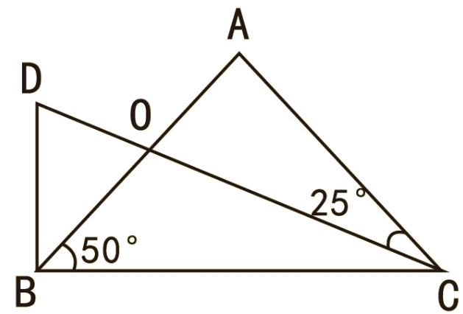
板书：
AB=AC，△ABC是等腰三角形，
所以∠ACB=50°
∠DCB=50°-25°=25°
∠D=180°-90°-25°=65°
答：∠D是65°。
3. 已知∠A、∠B、∠C是三角形中的三个内角，∠A=4∠B，∠B=∠C，求∠A
的度数？这是一个什么三角形？
板书：
180°÷（1+4+1）=30°
30°×4=120°
答：这是个等腰钝角三角形。
4. 任意一个七边形的内角和是多少度？
板书：
（7-2）×180°=900°
答：任意一个七边形的内角和是900°。
5. 内角和是1620°的平面图形是几边形？
板书：
1620°÷180°+2=11
答：是11边形。

家庭作业
主管评价
主管评分
课后反思  （不少于60字） | 整体效果
课后反思  （不少于60字） | 设计不足之处
课后反思  （不少于60字） | 设计优秀之处

